  

  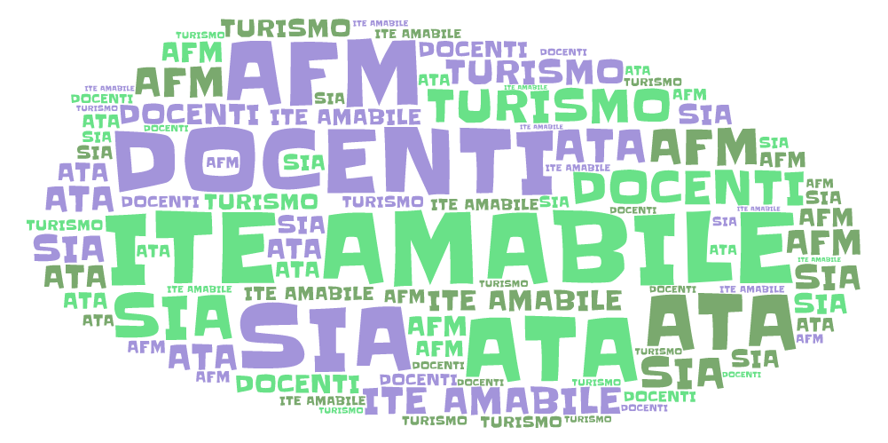

***Al Dirigente Scolastico***

***dell’ITE Amabile di Avellino***

**AUTORIZZAZIONE DEI GENITORI**

Il/La sottoscritto/a _________________________________ genitore/esercente la patria potestà dell’alunno/a

_________________________________________ della classe____ sez.____

**AUTORIZZA** suo/a figlio/alla partecipazione alla

# **VISITA GUIDATA – (**visita guidata del Museo della Moneta e Palazzo Koch) - ROMA (RM)

DESTINAZIONE ROMA

GIORNO 16/03/2023

ORARIO DI INIZIO/FINE 05:45 – 21:00

LUOGO DI PARTENZA: parcheggio antistante L’Istituto Scolastico

MEZZO DI TRASPORTO: bus Granturismo ditta VITALE

**DICHIARA**

* Di essere a conoscenza del programma dell’uscita, come da informativa ricevuta;
* di essere a conoscenza che il costo del viaggio sarà stabilito in base agli alunni che aderiscono e sarà versato tramite Pago-Pa scaricabile dal portale Argo -famiglia;
* di esonerare l’Istituto e gli insegnanti da ogni responsabilità, per iniziative prese dall’alunno al di fuori delle istruzioni impartite dal/dai docenti accompagnatori;
* di aver edotto il/la figlio/a sulle direttive impartite o che impartirà/anno il/i docente/i accompagnatore/i e si impegna a far in modo che il/la ragazzo/a mantenga un comportamento adeguato alla disciplina di gruppo;
* di assumersi la responsabilità patrimoniale per i danni che dovessero essere causati alle persone o alle cose dal comportamento non corretto del/la figlio/a.

Data, _______________________

Firma dello studente Firma dei genitori

______________________ _________________________________